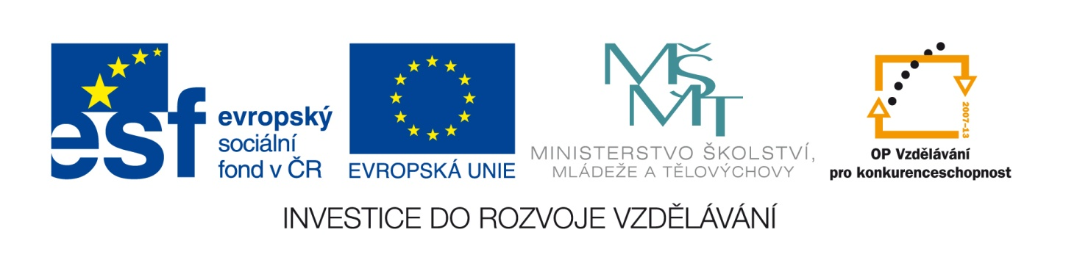

**Výukový materiál zpracován v rámci projektu**

**EU peníze školám**

Registrační číslo projektu: CZ.1.07/1.4.00/21.2852

|  |  |  |  |
| --- | --- | --- | --- |
| Šablona: | III/2 | č. materiálu: | VY_32_INOVACE_128 |

|  |  |
| --- | --- |
| Jméno autora: | Mgr. Jitka Charvátová |
| Třída/ročník: | III. |
| Datum vytvoření: | březen 2012 |



|  |  |
| --- | --- |
| Vzdělávací oblast: | Jazyk a jazyková komunikace |
| Tematická oblast: | Doplňování i, í, y, ý po obojetných souhláskách |
| Předmět: | Český jazyk a literatura |
| Výstižný popis způsobu využití, případně metodické pokyny: | žák odůvodňuje a píše správně: i/y po obojetných souhláskách v příbuzných slovech po M, doplňuje neúplná přísloví |
| Klíčová slova: | vyjmenovaná slova, vyjmenovaná slova po M, přísloví |
| Druh učebního materiálu: | pracovní list |

Doplň přísloví

Doplň správně slova. Zakroužkuj písmeno pod **Y** nebo pod **I** podle toho, co jsi doplnil. Zakroužkovaná písmena seřaď podle čísel 1 – 15.

|  |  |  |  |
| --- | --- | --- | --- |
|  | Y | I |  |
| sm - čka | E | H | 5 |
| hm - zožravec | A | Z | 2 |
| zmizel | B | D | 8 |
| m - slivec | L | O | 11 |
| m - sa | P | C | 14 |
| mam - nka | G | K | 1 |
| stm - vat se | T | U | 12 |
| m- dlo | E | M | 15 |
| dm - chadlo | Í | J | 9 |
| m - lost | D | N | 4 |
| m - šlenka | N | L | 13 |
| m - sto | R | CH | 6 |
| m - ška | S | U | 10 |
| um - me | V | M | 3 |
| m - tina | O | Z | 7 |

C:\Users\Petr Kovy\AppData\Local\Microsoft\Windows\Temporary Internet Files\Content.IE5\RS8EN0V8\MC900412464[1].wmf

C:\Users\Petr Kovy\AppData\Local\Microsoft\Windows\Temporary Internet Files\Content.IE5\ZO4H70FK\MC900251669[1].wmf

Tajenka: _______________________________________________,_

**TAM CHODÍ LÉKAŘ.**

Řešení:

Doplň přísloví

|  |  |  |  |
| --- | --- | --- | --- |
|  | Y | I |  |
| sm y čka | E | H | 5 |
| hm y zožravec | A | Z | 2 |
| zm i zel | B | D | 8 |
| m y slivec | L | O | 11 |
| m í sa | P | C | 14 |
| mam i nka | G | K | 1 |
| stm í vat se | T | U | 12 |
| m ý dlo | E | M | 15 |
| dm ý chadlo | Í | J | 9 |
| m i lost | D | N | 4 |
| m y šlenka | N | L | 13 |
| m í sto | R | CH | 6 |
| m y ška | S | U | 10 |
| um í me | V | M | 3 |
| m ý tina | O | Z | 7 |

Tajenka: KAM NECHODÍ SLUNCE, **TAM CHODÍ LÉKAŘ.**

Použité zdroje:

* Autorem materiálu a jeho všech částí, není-li uvedeno jinak je Mgr. Jitka Charvátová.
* Obrázky jsou vložit z klipartu, který je součástí programu Microsoft Word.